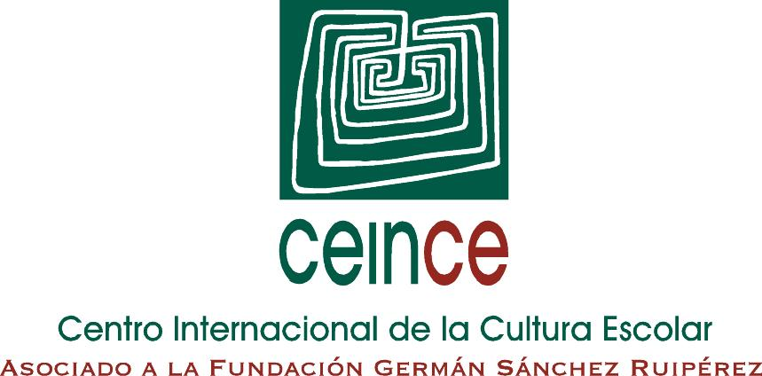
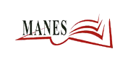
Centro de Investigación MANES - UNED
Manuales Escolares

BIBLIOMANES

Bibliografía sobre manuales escolares de El Salvador

Última actualización: Febrero de 2020

NOTA: Las obras señaladas con * se encuentran en el archivo BIBLIOMANES.

* FUMERO VARGAS, Patricia: "Intellectuals, literacy and history textbooks in Costa Rica, Guatemala, and El Salvador, 1884-1927", VI Congreso Centroamericano de Historia. Ciudad de Panamá. República de Panamá 22-26 de Julio, 2002.

* LINDO-FUENTES, Héctor: “Balancing memory and ‘culture of peace’: Writing a history textbook in El Salvador after a civil war”, en Internationale Schulbuchforschung, Vol. 21, 1999, pp. 339-351.

* LINDO-FUENTES, Héctor: “Reflexiones sobre el texto: Historia de El Salvador”. En SÁNCHEZ CERVANTES, Alberto: Los contenidos de los cursos de la Reforma Educativa. Aportes para el debate. Ponencias. Guatemala, AVANCSO y CNEM ed. 1999, pp. 44-84.

MOLINA JIMÉNEZ, Iván: “Mercancías culturales. Libros europeos en las bibliotecas nacionales de El Salvador, Nicaragua y Costa Rica a finales del siglo XIX”, en Revista de Filosofía de la Universidad de Costa Rica Vol. XXXIV, nº 83-84 (1996), pp. 323-331.

